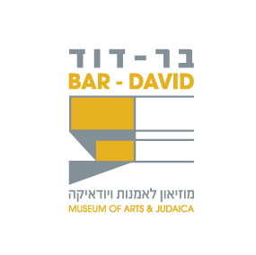

23.10.2022

**דרושה מדריכה לאמנות במוזיאון בר-דוד .**

**מדריכה/ מדריך בחצי משרה להדרכות במוזיאון**

מוזיאון בר-דוד מחפש מדריך או מדריכה למוזיאון בר-דוד .

היקף משרה : 50%

מטרת התפקיד , הדרכה לגנים בתי ספר וקבוצות של גמלאים ומבוגרים .

ולהיות חלק מצוות המוזיאון .

**דרישות התפקיד**

1. שליטה מלאה בשפה העברית .
2. תואר בחינוך או באמנות .
3. ניסיון בהדרכה קודם .
4. שליטה באופיס בפרט ובמחשב בכלל .
5. ידיעת השפה האנגלית .
6. יכולת כתיבה וניסוח לצורך כתיבת מערכים להדרכות .
7. תקשורת ויחסי אנוש טובים ותקינים .

אפשר לפנות ישירות לרכזת או הדרכות נילי קרן :054-6392230

ולמייל : [bar-david.edu@bardavid.biz](mailto:bar-david.edu@bardavid.biz)

לינק לאתר המוזיאון : <https://www.bardavid-museum.org.il/>

רכזת הדרכות במוזיאון : נילי קרן

מוזיאון בר-דוד | קיבוץ ברעם 13860 | טלפון 04-6988295 | פקס 04-6987505 | bar-david.info@baram.biz